L'aligot
Plats au fromage · 4 personnes gourmandes
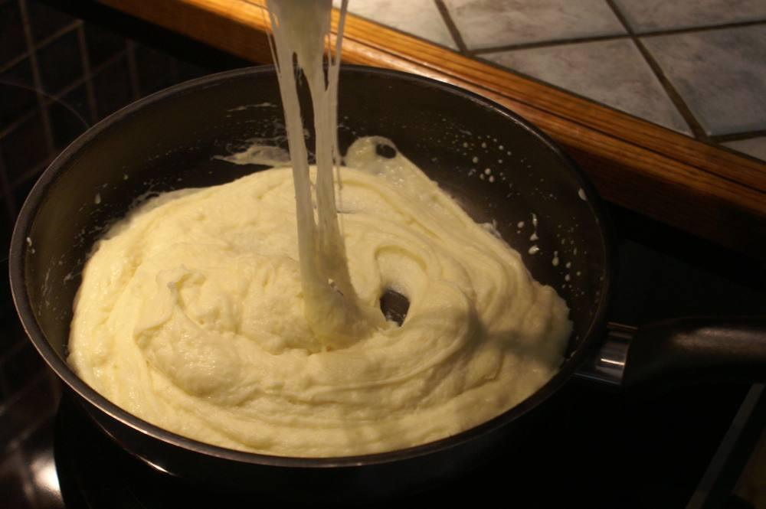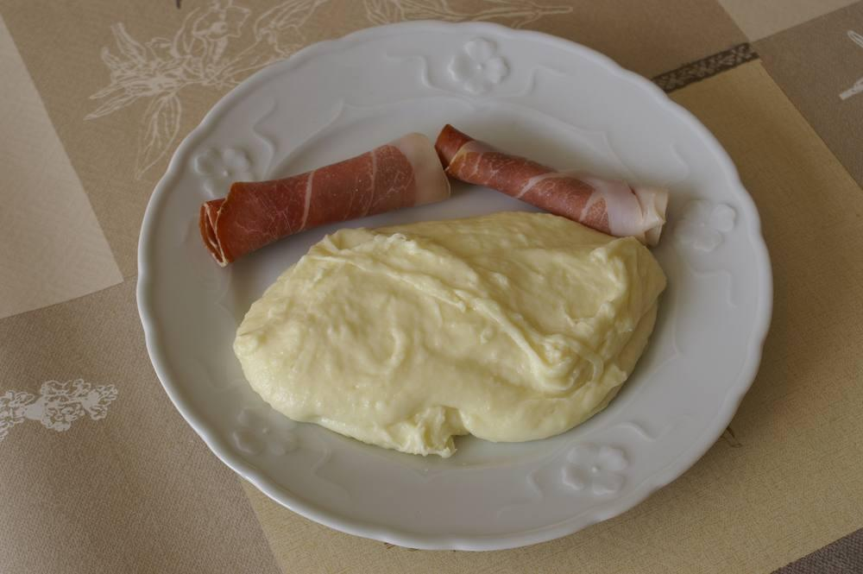

Préparation
1. 1 kg de pommes de terre blanches cuites à l'eau et bien égouttées. Passer les pommes de terre en purée.
2. Dans une poêle antiadhésive, faire chauffer 100 g de crème fraîche, y faire fondre 300 g de tome fraîche coupée en morceaux et une pointe d'ail.
3. Mélanger le tout à feu vif et faire « tirer ».
4. Rectifier l'assaisonnement, si besoin détendre avec un peu de lait ou d'eau.

Notes
– Servir bien chaud avec de la salade et du jambon d'Auvergne.

